Автор:
Покровкова Наталья Николаевна
МБОУ «СОШ № 2 им. Е.В.Камышева»
заместитель директора по УВР
г. Гагарин Смоленская область

Конспект классного часа
на тему «Секреты дедушкиной шкатулки»

2014

Тема: Секреты дедушкиной шкатулки
Цели: - познакомить с культурой русского народа: некоторыми традициями, историей появления письменности, спецификой одежды, играми;
- формировать умение сравнивать и анализировать полученную информацию;
- развивать воображение, память;
- воспитывать патриотизм, бережное отношение к традициям и обычаям русского народа;

Оборудование:
- шкатулка с иллюстрацией русского народного сарафана, пожелтевший лист с дореволюционным гражданским алфавитом, страница из старой книги старая с дореволюционным шрифтом, иллюстрация большого расписного платка, Библии, кусочек свёклы, шапка скомороха, небольшой уголёк;
- музыка для сопровождения игр.

Ход занятия:
Оргмомент
- Здравы будьте, добры молодцы и красны девицы! (с поклоном).
- Предлагаю вам отправиться в интересное и загадочное путешествие в прошлое. Но путешествие будет воображаемым, это будет скорее исследование. Вы со мной?

Вступительная часть
- Попробуйте догадаться, почему я поздоровалась с вами таким необычным способом?
- Так здоровались наши предки – славяне. Они желали друг другу здоровья. Пожелание здоровья собеседнику, является признаком хорошего тона и уважения.
- Я пожелала вам здоровья, я вас люблю и уважаю. И поэтому решила взять вас в ассистенты.
- Что означает «ассистент»? (помощник)
- Да, вы будете моими помощниками в данном исследовании.
- Ребята, а вы знаете, кто изучает прошлое? (историки)
- А как они изучают прошлое? Как проводят свои исследования? (находят и изучают предметы старины, записывают воспоминания)
- Вот и я однажды решила записать воспоминания своего дедушки. Он мне рассказал много интересного и даже разрешил посмотреть старинные вещи из его шкатулки. Я хорошо помню этот вечер. Я долго не уходила от дедушки. Мне все было интересно. Я рассматривала эти вещи, слушала его рассказы, и мне казалось, что я сама живу в те давние времена. Как будто по волшебству я переношусь в мир прошлого. Моего дедушки, к сожалению, уже нет в живых. Но я до сих пор бережно храню эту шкатулку. Это память о моих предках, о моей культуре и истории, о моих родных.
- И сегодня эту шкатулку с заветными вещицами я принесла вам. Я очень хочу, чтобы сегодня вы почувствовали необычное волшебство этих вещей, почувствовали связь поколений и поняли, в какой удивительной стране мы живем. У России удивительная история, удивительная культура, удивительная природа.
- Итак, пора узнать тайны дедушкиной шкатулки.
Основная часть
Открывается шкатулка. Один из детей достает находящийся там предмет. Предметы сложены по порядку и так же достаются. Сначала дети рассказывают всё, что знают об этом предмете. Затем рассказ учителя. Предмет помещается на выставку. Далее достается другой предмет.
Сарафан
- Русская народная женская одежда в виде платья, как правило, без рукавов. Они состояли из множества деталей и были поэтому очень тяжелыми. Различались праздничные и будничные сарафаны. Праздничные украшались вышивкой, жемчугом и были особенно тяжелыми. Юные девушки носили бордовые и красные сарафаны, а женщины – синие и черные. Окрашивались отварами трав, отварами коры деревьев и т.д. Иногда сарафанный комплект включал в себя пояс.
Алфавит
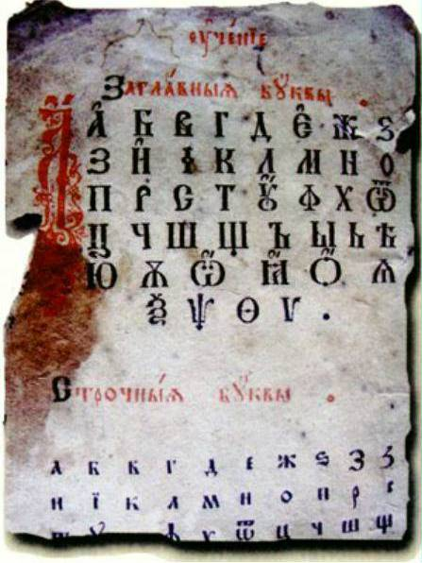

- Вот такой алфавит учил мой дедушка. Посмотрите на него. Отличается ли он от современного? Чем?
- Тогда в России алфавит насчитывал 35 букв, а не 33 буквы, как сейчас. В него входили следующие буквы:
Прочтение: а, бэ, вэ, гэ, дэ, е, жэ, зэ, и. и десятеричное, ка, эль, эм, эн, о, пэ, эр, эс, тэ, у, эф, ха, цэ, че, ша, ща, ер, еры, ерь, ять, э, ю, я, фита, ижица.

- Вы знаете, как появились на Руси письменность, алфавит и азбука?
- Изначально письменности у славян не было. Они не знали букв, не умели писать, передавали всю информацию устно. Но вот на Русь стали приплывать торговцы из страны Византии. Они были богатыми, у них были большие корабли и византийцы вырезали какие-то непонятные знаки на дощечках. Славяне стали дружить с византийцами. И даже приняли их веру христианскую. Князь Владимир крестился сам и крестил Русь. Вот тогда славяне попытались записывать свою речь с помощью греческих и латинских букв. Та азбука, которой мы пользуемся сейчас, была создана братьями Кириллом и Мефодием. Создав алфавит, они начали переводить с греческого языка на славянский главные богослужебные книги. Язык этих переводов называют старославянским. Постепенно этот алфавит менялся и приобрел современный вид.
- Запомните! Письмо, как и язык, представляет собой внешние символы нации. Именно поэтому многие завоеватели уничтожали письменные памятники покоренных предков. Испанцы, например, завоевав Мексику, сожгли книги ацтеков: ведь они напоминали бы туземцам об их былом величии.

Старая книга
- Посмотрите, какие были тогда книги.
- Я вам распечатала ксерокопии этой страницы. Попробуйте прочитать. Все ли вам понятно?
Попутно разбираются непонятные слова и прочтение неизвестных букв.

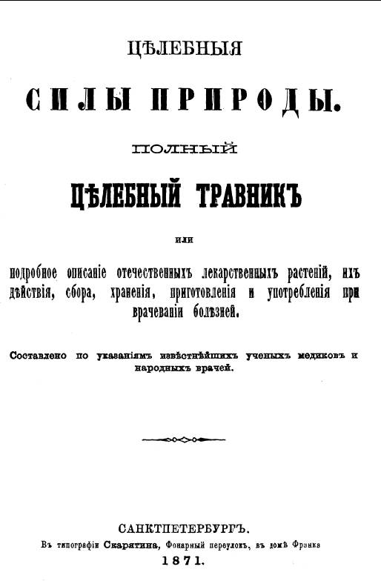

Платок
- Платок издавна был обязательным символом костюма русской женщины. По обычаю замужняя русская женщина прятала волосы под платком. Искусство создания таких платков очень сложное. Узор на ткани выбивался при помощи деревянных форм и молоточков. Стоили расписные платки дорого и надевались на праздники. На гулянии праздничный платок не только носили на голове, также накидывали на плечи, танцевали с платками, они служили атрибутом в играх.
- Сейчас и мы с вами поиграем в одну русскую народную игру с платком.

Копилка игр с платком
Русская народная игра «Достань платок»
-Раньше платки носили не только как украшение, но с ними еще и играли. Платок высоко подвешивали на шесте или веревке и пробовали его достать, подпрыгнув. Побеждал тот, кто достанет платок.

Русская народная игра «Наш платочек голубой»
-Станем в круг и передаем платочки под песню.
Наш платочек голубой,
Поиграть хотим с тобой.
Ты беги платок по кругу,
Выбирай скорее друга!
Покружись, попляши
И платочек покажи!
У кого платочек окажется на последнем слове, тот выходит в круг и танцует.

Платок
- Становимся в круг. Я с платочком иду за кругом, потом положу платочек на плечо одному из вас и побегу по кругу. Тот, у кого оказался платок, берет его и бежит за мной. Наша задача - занять свободное место в круге.

- Ребята, вы сейчас поиграли в русские народные игры. У меня есть к вам вопрос: «Когда ребенок будет лучше развиваться: если он играет в такие народные старые, может быть, немодные игры или если он играет в современные модные компьютерные игры?» (Ответы детей)
- А теперь подумайте и сделайте каждый для себя правильный вывод и примите правильное решение.

Библия
- Эта книга очень много значила для человека. Человек не представлял своё существование без Бога. И всем, что есть у него в жизни, обязан Богу. Считалось, что Бог оберегал человека, помогал ему, придавал сил. Но мог и наказать. Тогда в жизни человека случалось горе. Поэтому в каждом доме были иконы и Библия. Люди молились Богу, читали Библию, жили по ее заветам. И им это помогало.

Кусочек свёклы, шапка скомороха, небольшой уголёк
- Русские люди всегда много работали. Но умели и хорошо веселиться. Веселились на праздники.
Основные зимние праздники проходили в январе. Святочные недели (или святки) объединяют три праздника: Рождество, Новый год (по старому стилю) и Крещение. В эти дни затевали всевозможные игры, производили обряды с хлебом, зерном, соломой, чтобы был богатый урожай. Молодежь под Рождество ходили колядовать. Чтобы узнать свою судьбу, под Новый год девушки гадали.
Непременным элементом святок было ряжение. Молодые люди наряжались стариками и старухами, гусарами, цыганами, на лица наносили сажу, надевали вывернутые наизнанку шубы и гуляли по деревне, шутили, разыгрывали сценки, веселились. Участвовала в этом в основном молодежь, люди постарше были зрителями.

Заключительная часть
- И вот наша шкатулка пуста. Это значит, что наше путешествие и исследование подходят к концу.
- Но у каждого исследования есть итог. Вы были историками. Какие открытия вы совершили? Что нового узнали?
- Дома я вас попрошу написать небольшой отчет по итогам нашего сегодняшнего исследования. В отчете должны быть ответы на вопросы: «Что нового я узнал из данного исследования?», «Как мне это поможет в жизни?», «Понравилось ли вам путешествие?», «Почему оно вам понравилось?»
- А теперь я хочу, чтобы вы представили себя дедушками и бабушками. К вам пришли ваши правнуки и очень хотят узнать о вашей молодости, о вашей жизни, о вашем детстве. Какую шкатулку покажите им вы? Что бы вы туда положили? О чем рассказали?
- Сейчас вы говорите о нашем времени, о современности. Но пройдет время, и мы сами, и наше время тоже станем историей. Наши дела, поступки станут историей. И эту историю будут изучать наши дети, внуки, правнуки. Так давайте будем делать всё, чтобы за нашу историю нам не было стыдно. Чтобы мы в старости могли сказать: «Я делал только добро! Я многим помог! И я горжусь своим делом!»
- Спасибо за внимание!

Список использованной литературы
- Плеханова Лилия Сергеевна. Реферат «Возникновение и развитие письменности на Руси (до XVвека)»

Интернет-источники
- История русской письменности. Материал из Википедии. http://ru.wikipedia.org/wiki/%C8%F1%F2%EE%F0%E8%FF_%F0%F3%F1%F1%EA%EE%E9_%EF%E8%F1%FC%EC%E5%ED%ED%EE%F1%F2%E8
- История русской письменности. http://images.yandex.ru/yandsearch?text=%D1%84%D0%BE%D1%82%D0%BE%20%D1%81%D1%82%D1%80%D0%B0%D0%BD%D0%B8%D1%86%20%D0%B8%D0%B7%20%D1%81%D1%82%D0%B0%D1%80%D1%8B%D1%85%20%D0%BA%D0%BD%D0%B8%D0%B3&stype=image&lr=213&noreask=1&source=wiz

Источники иллюстраций
- http://images.yandex.ru/yandsearch?text=%D0%B0%D0%BB%D1%84%D0%B0%D0%B2%D0%B8%D1%82%20%D0%B4%D0%BE%D1%80%D0%B5%D0%B2%D0%BE%D0%BB%D1%8E%D1%86%D0%B8%D0%BE%D0%BD%D0%BD%D1%8B%D0%B9%20%D1%84%D0%BE%D1%82%D0%BE&stype=image&lr=213&noreask=1&source=wiz
- http://images.yandex.ru/yandsearch?text=%D1%84%D0%BE%D1%82%D0%BE%20%D1%81%D1%82%D1%80%D0%B0%D0%BD%D0%B8%D1%86%20%D0%B8%D0%B7%20%D1%81%D1%82%D0%B0%D1%80%D1%8B%D1%85%20%D0%BA%D0%BD%D0%B8%D0%B3&stype=image&lr=213&noreask=1&source=wiz

